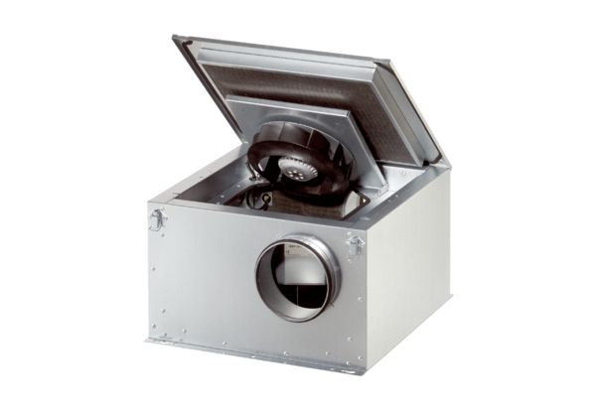Шумоглушащий вентиляционный бокс ESR 31-2 ECКомплект поставки: 1 штукАссортимент: E
Номер артикула: 0080.0714Изготовитель: MAICO

